**关于“哈哈创作人”校园创想征集活动的通知**

娃哈哈公司和昆明理工大学管理与经济学院本着“繁荣校园文化，服务学生成才，宣传企业形象，合作互惠共赢”的理念原则，双方决定合作开展“哈哈创作人”校园创想征集活动，娃哈哈公司为参加比赛的同学提供六种新产品（产品：pH9.0苏打水、藜麦牛奶、藜麦牛奶粥、九种坚果、优の乳、黑糖奶茶），进行任选一种一瓶进行品尝，然后参与后面五项比赛的活动（可以同时参加多项，也可以只参加一项），并在全国统一的校园创意大赛网络平台上参赛。现将活动内容安排如下：

1. **活动参与对象**：管理与经济学院全体在校研究生和本科生
2. **活动报名：**
3. 本科生：通过到梦空间平台进行线上报名以及在娃哈哈指定比赛平台上报名（具体报名方式见后面资料）。到梦报名时间：2019年11月19日22：00—11月20日18：00
4. 研究生报名：各班统一填写附件1“哈哈创作人”校园创想征集活动研究生参赛汇总表以及在娃哈哈指定比赛平台上进行报名。报名表请以班级为单位于11月20日20:00前发至邮2549857974@qq.com。

3、活动平台报名方式：识别下面的二维码关注→关注后点击右下角“创意大赛”→进入后选择“个人中心”→填写个人信息报名（选择学校：昆明理工大学，输入电话号码，填写验证码）→点击完成

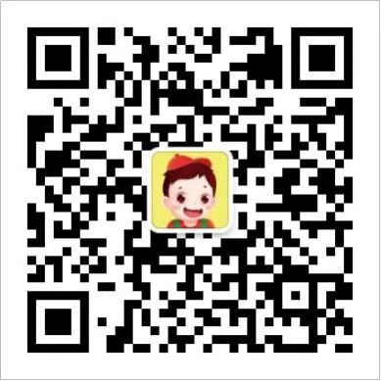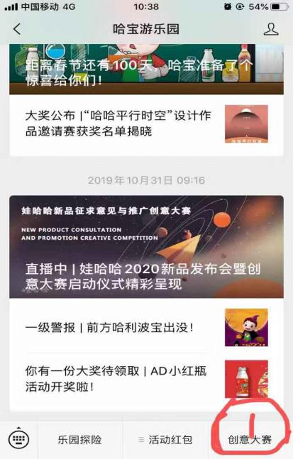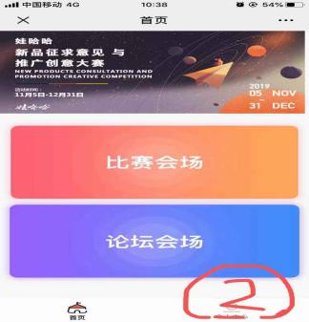

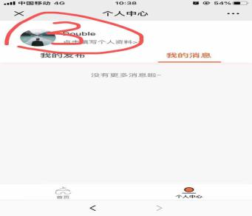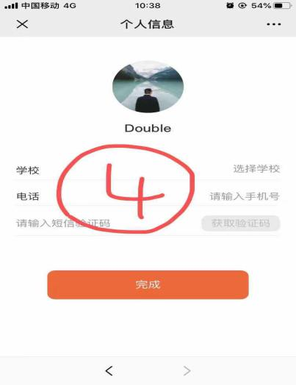

1. 比赛流程简介
2. **领取试喝产品：请各位报名的同学手持如下图完成平台的报名信息与指定时间参与活动线下讲解宣传活动，并领取免费试喝的新产品。（本科生同时进行到梦空间的签到和积分发放，研究生进行纸质签到）**

**呈贡校区：2019年11月21日（周四）14:30——15:00憬园活动室6122（如果人数多，会延长时间，领完为止）**

**莲华校区：2019年11月21日（周四）15:30——16:00管理与经济学院一楼大厅（如果人数多，会延长时间，领完为止）**

2、在网络平台上参与**活动，具体活动如下：（活动时间见平台活动信息）**

（一）包装设计建议大赛

参赛者可从瓶形、色彩搭配、形象图案设计、包装创意等方面对任意新品提出建议，并将建议文字发布至征集活动相应页面，若有参考示意图可一并发布。

（二）产品改进建议大赛

参赛者品尝新品后，可根据产品的宣传手册对任意产品口感、功能、原料等方面提出建议，并将建议文字发布至征集活动相应页面。

（三）产品广告策划大赛

参赛者可根据产品宣传卖点，为任意新品策划广告方案，以PDF的形式发布至本次征集活动相应页面。

（四）产品抖音大赛

1.参赛者可为任意新品拍摄抖音创意小视频并上传至个人抖音账号，根据参与产品关联对应话题，如下：

|  |  |
| --- | --- |
| 产品 | 关联话题 |
| 藜麦牛奶 | #藜麦牛奶哈哈创作人# |
| 黑糖奶茶 | #黑糖奶茶哈哈创作人# |
| pH9.0苏打水 | #苏打水哈哈创作人# |
| 优的乳 | #优的乳哈哈创作人# |
| 九种坚果 | #九种坚果哈哈创作人# |
| 藜麦牛奶粥 | #藜麦牛奶粥哈哈创作人# |

2.上传抖音完毕后，请将个人抖音号、抖音视频截图等相关信息上传至征集活动相应页面，作为后期评比及颁奖的依据之一。

（五）产品模特竞选大赛

参赛者可为任意新品拍摄人物广告海报，并上传至征集活动相应页面。

所有发布作品同时开展网友投票，每个作品投票票数前10名，娃哈哈公司将组织专业评审团从专业角度进行评审，评选出相应获奖作品。模特广告征集活动单个作品票选最高的选手仍需进行面试，方能获得奖金。并且作品上传网站：“哈宝游乐园”微信平台。

详细的比赛规则请自行阅读比赛平台上的活动介绍。

1. **奖励与认定**
2. 本科生按照参与**实践实习类**院级活动予以第二课堂成绩认定，研究生按照参加院级课外活动计入奖学金评定加分环节（提供活动参与名单，盖章后生效）
3. 按照娃哈哈全国校园比赛的奖项设置予以奖励（此部分解释权归娃哈哈公司所有），具体奖项设置如下：

（1）包装设计建议大赛：每项产品设一二三等奖各一位，奖金分别为5000元、4000元、3000元；

（2）产品口味建议大赛：每项产品设一二三等奖各一位，奖金分别为5000元、4000元、3000元；

（3）广告策划大赛：每项产品设一二三等奖各一位，奖金分别为5000元、4000元、3000元；

（4）抖音大赛：每项产品设一二三等奖各一位，奖金分别为5000元、4000元、3000元；

（5）广告模特竞选，每一个产品各选一位广告模特拍摄广告，奖金3-5万元。

**五、注意事项**

本科同学和研究生签到领取新产品之前请各位同学提前打开手机微信平台报名，点开比赛平台的个人中心界面，出现报名成功的样式图面（如下图所示），凭此进行签到发放积分、签到并领取试喝产品。

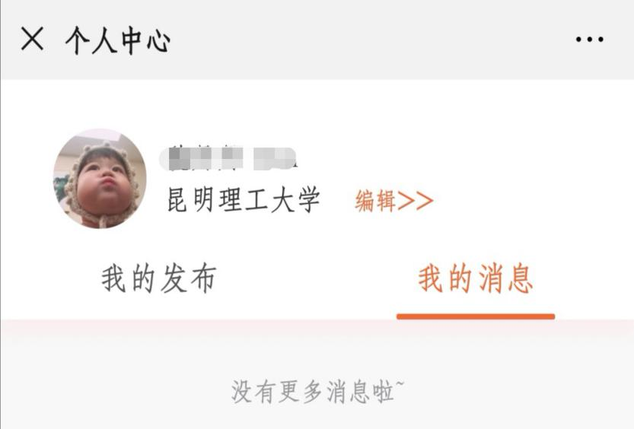

未尽事宜，另行通知！

附件1：“哈哈创作人”校园创想征集活动研究生参与汇总表

共青团昆明理工大学管理与经济学院委员会

2019年11月19日

**“哈哈创作人”校园创想征集活动研究生参与汇总表**

班级： 负责人：

|  |  |  |  |  |  |
| --- | --- | --- | --- | --- | --- |
| 序号 | 姓名 | 学号 | 报名平台上的昵称 | 联系电话 | 产品领取  签名 |
|  |  |  |  |  |  |
|  |  |  |  |  |  |
|  |  |  |  |  |  |
|  |  |  |  |  |  |
|  |  |  |  |  |  |
|  |  |  |  |  |  |
|  |  |  |  |  |  |
|  |  |  |  |  |  |
|  |  |  |  |  |  |
|  |  |  |  |  |  |
|  |  |  |  |  |  |
|  |  |  |  |  |  |
|  |  |  |  |  |  |
|  |  |  |  |  |  |
|  |  |  |  |  |  |
|  |  |  |  |  |  |
|  |  |  |  |  |  |
|  |  |  |  |  |  |
|  |  |  |  |  |  |
|  |  |  |  |  |  |
|  |  |  |  |  |  |
|  |  |  |  |  |  |
|  |  |  |  |  |  |
|  |  |  |  |  |  |

注：产品领取签名一栏领取产品以及听取活动介绍现场本人手写签字，行数不够自行添加